**第一步：進入學校網頁→點選右手邊連結--班級網頁**

**或者直接點選此網址https://sites.google.com/zhes.tn.edu.tw/classweb**

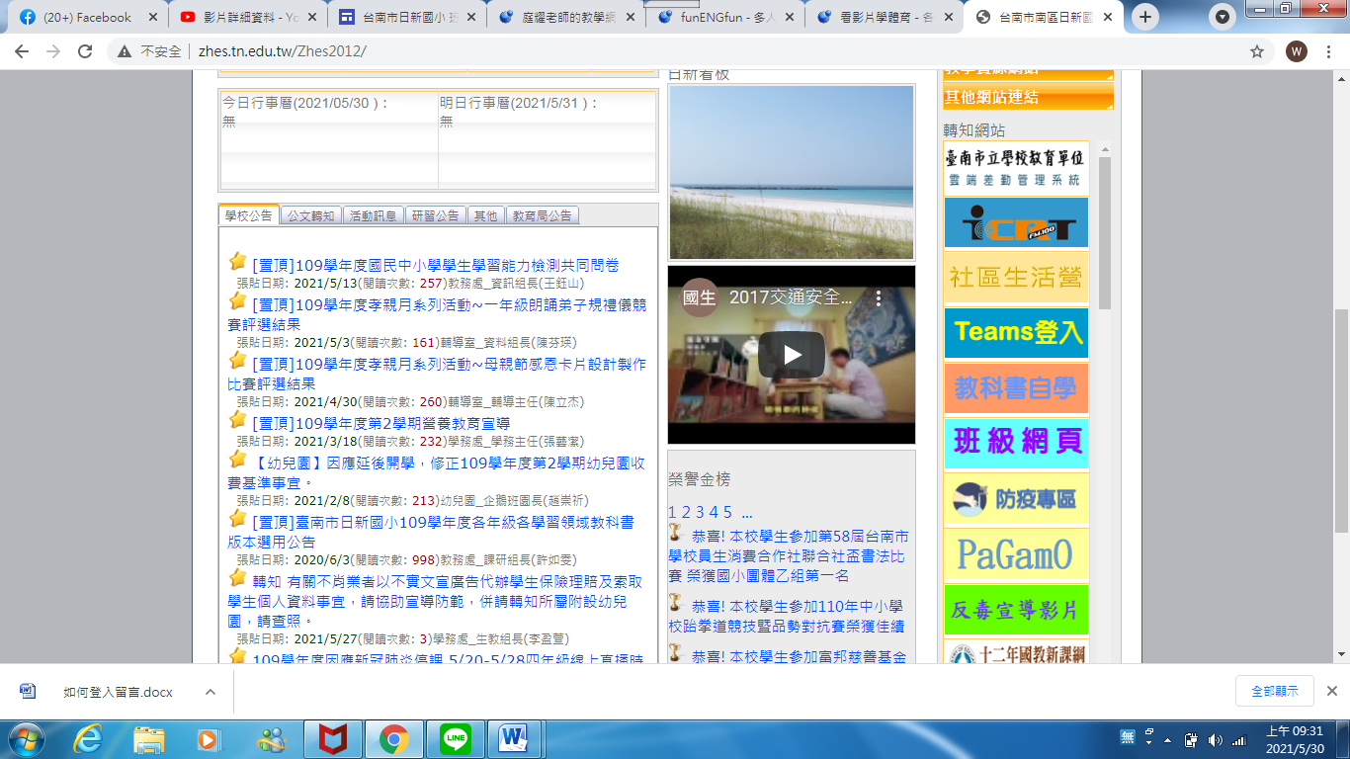

**第二步：點選育琦老師英語**

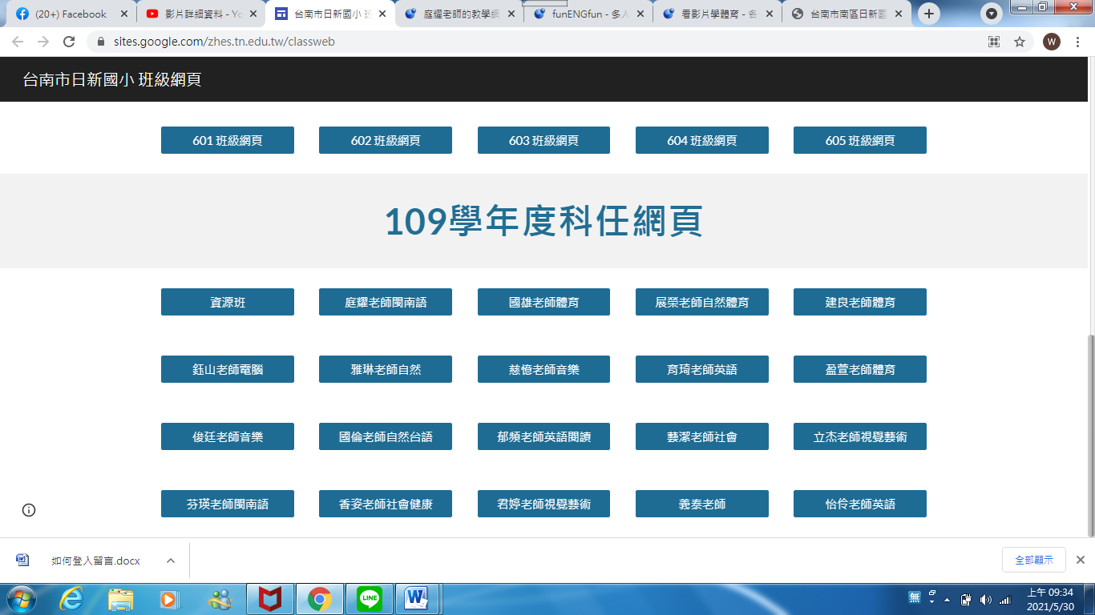

**第三步：點選右下角「登入」**

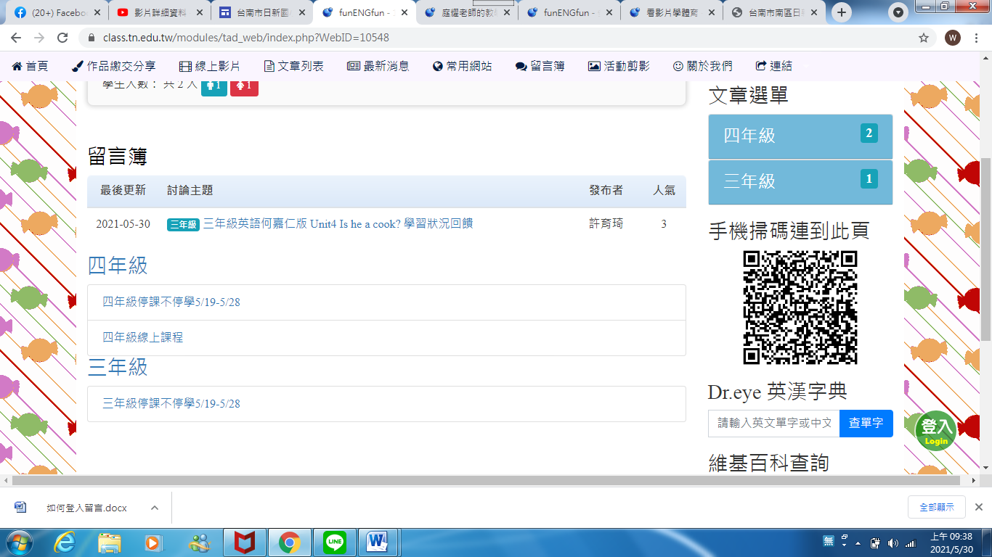

**第四步：點選「學生帳號登入」**

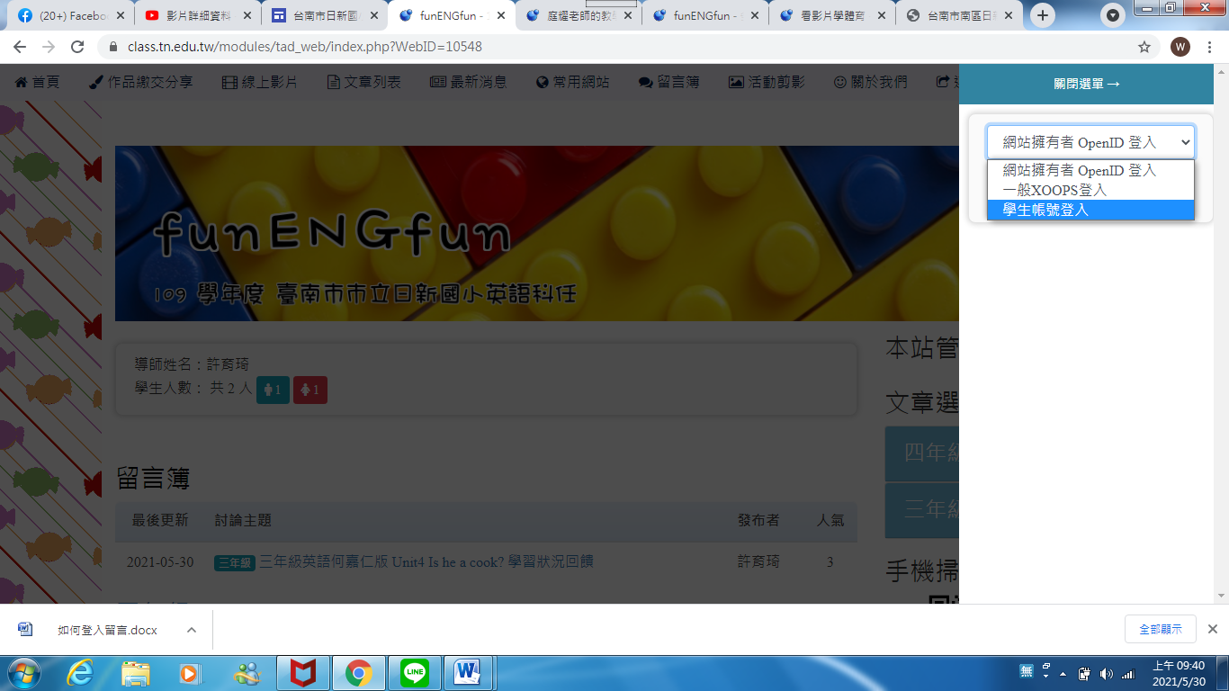

**第五步：輸入帳號及密碼**

**★如果你是「男生」，帳號請輸入：I am a boy / 密碼請輸入：boy**

**★如果你是「女生」，帳號請輸入：I am a girl / 密碼請輸入：girl**

**☆因為是共用帳號，請小朋友在留言時要注意留言禮儀喔！**

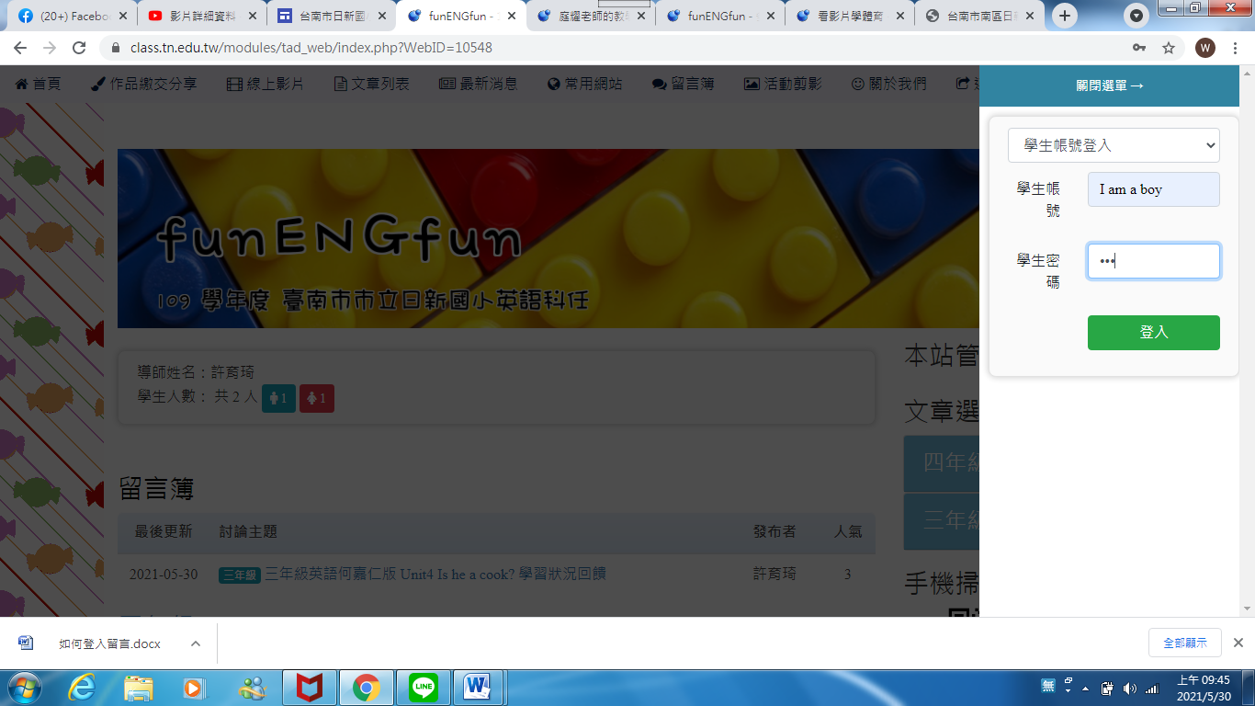

**第六步：點選留言簿🡪選擇下方紅色圈圈所指的討論主題**

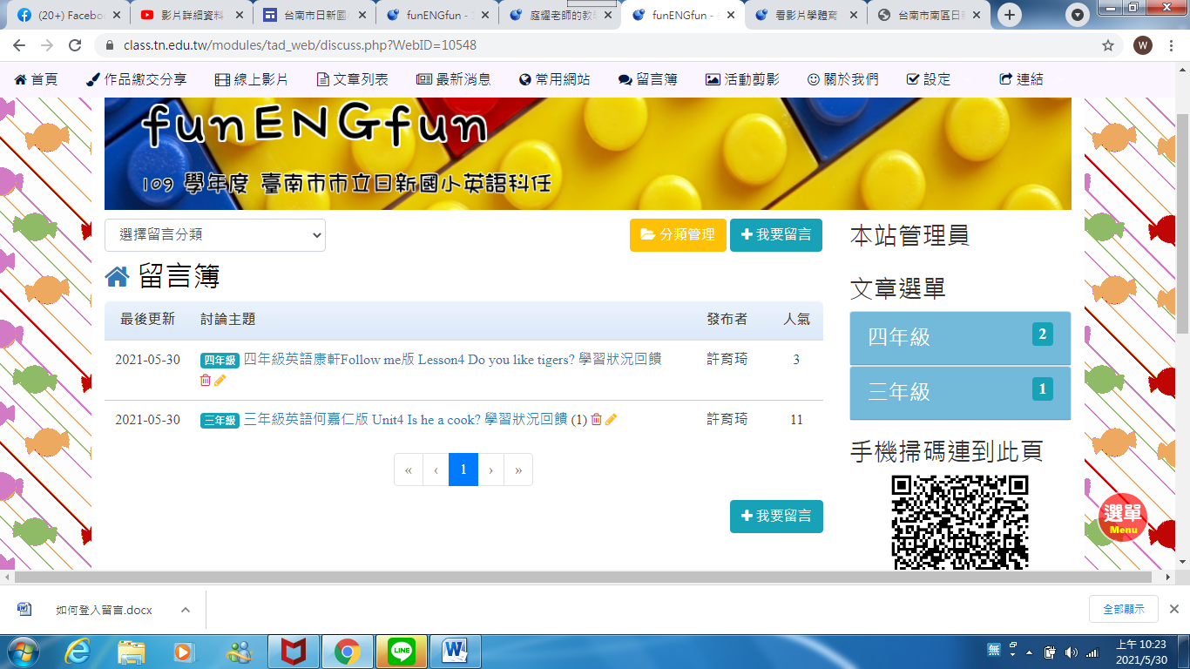

**第七步：接著請留下你最近的學習狀況，及學習上遇到的相關問題**

**★紅色箭頭及方框：可留言打字。**

**(留言內容示範) 我是五年7班 20號，我想要問的問題是………。**

**☆小朋友在留言前，一定要先告訴老師你的班級及座號喔！**

**★紫色箭頭及圈圈：可以傳照片或是檔案**

**★最後按下『我要回覆』就完成留言囉！**

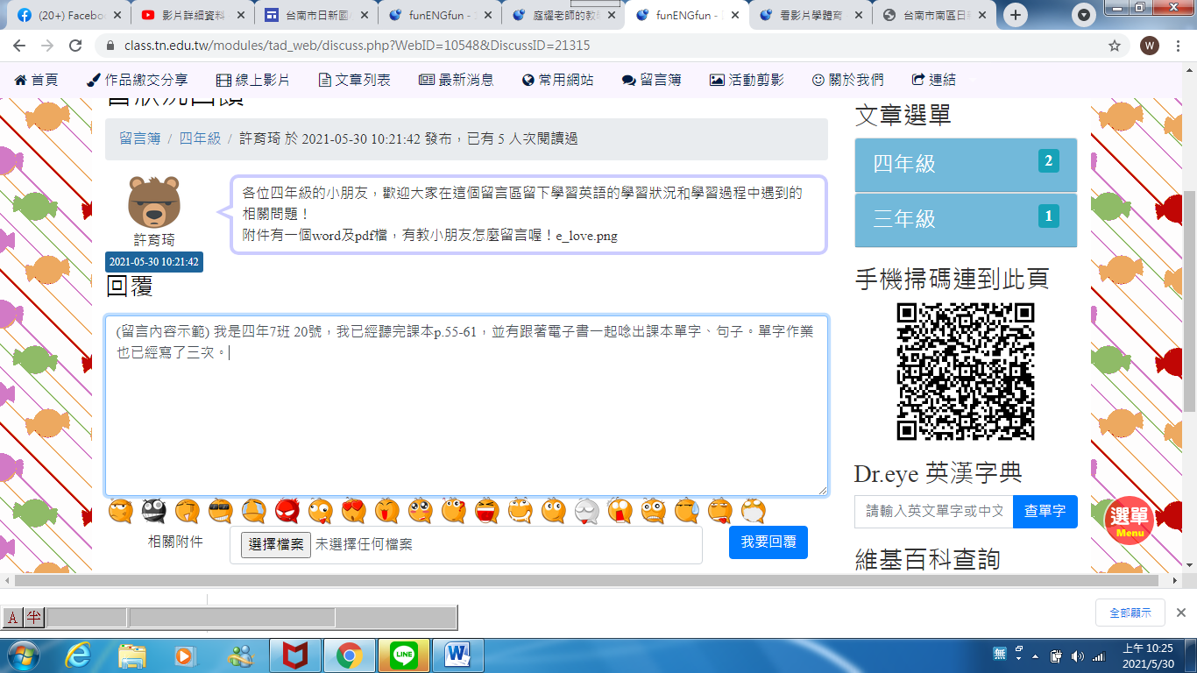

**我要回覆**